# **Add new futures to your opencart store**

# **Informe de Ejecución de Pruebas**

**Proyecto:** OpenCart  
**Fecha de Ejecución:** 18 de Junio, 2024

## **Características Probadas**

### **Característica: Login de Usuario**

#### **Escenarios Probados:**



* **Escenario: Login exitoso con credenciales válidas**
  + **Estado:** Pasado
  + **Duración:** 4.73 segundos
  + **Pasos:**
    - El usuario ingresa credenciales válidas en los campos de login.
    - El usuario presiona el botón de login.
    - El sistema permite el acceso al usuario.
* **Escenario: Login fallido con credenciales inválidas**
  + **Estado:** Pasado
  + **Duración:** 1.43 segundos
  + **Pasos:**
    - El usuario ingresa credenciales inválidas en los campos de login.
    - El usuario presiona el botón de login.
    - El sistema muestra un mensaje de error indicando que las credenciales son incorrectas.

### **Característica: Compra de Producto**



#### **Escenarios Probados:**

* **Escenario: Usuario compra un producto (ejemplo #1)**
  + **Estado:** Pasado
  + **Duración:** 11.76 segundos
  + **Pasos:**
    - El usuario selecciona un producto.
    - El usuario agrega el producto al carrito.
    - El usuario procede al checkout.
    - El usuario completa la compra.
* **Escenario: Usuario compra un producto (ejemplo #2)**
  + **Estado:** Fallado
  + **Duración:** 9.46 segundos
  + **Pasos:**
    - El usuario selecciona un producto.
    - El usuario agrega el producto al carrito.
    - El usuario procede al checkout.
    - **Falla:** El sistema no puede continuar y completar la compra.
    - **Bug identificado:** El producto Apple Cinema 30’ necesita el uso de un radio button para poder ser añadido al carrito de forma correcta. Dicho radio button no aparece en la página.

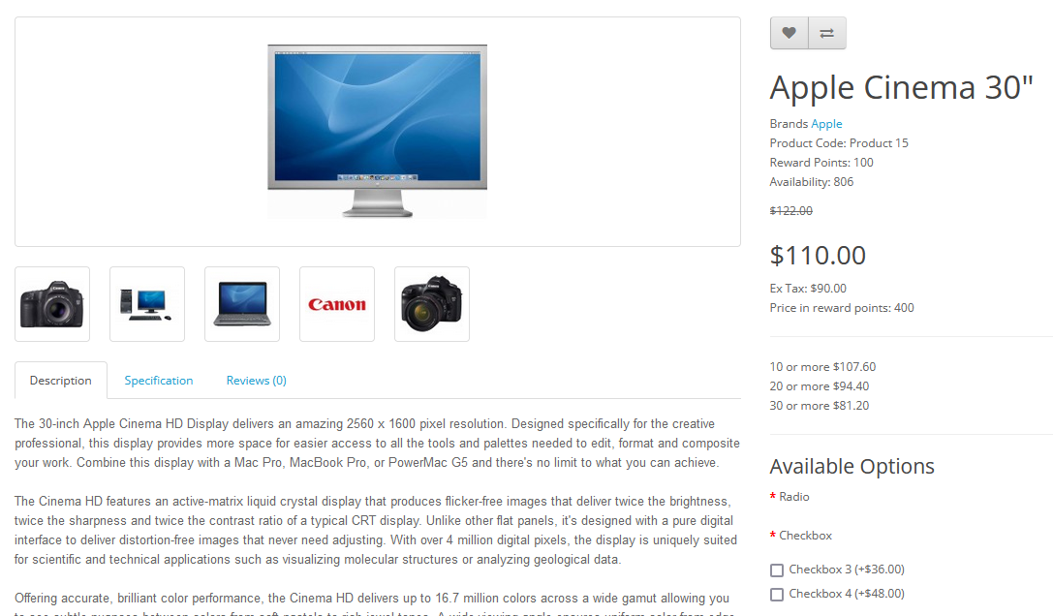

### **Característica: Registro de Usuario**

### 

#### **Escenarios Probados:**

* **Escenario: Registro exitoso con detalles válidos**
  + **Estado:** Pasado
  + **Duración:** 5.34 segundos
  + **Pasos:**
    - El usuario ingresa detalles válidos en el formulario de registro.
    - El usuario presiona el botón de registro.
    - El sistema registra al usuario y muestra un mensaje de bienvenida.
* **Escenario: Registro fallido con detalles inválidos**
  + **Estado:** Pasado
  + **Duración:** 3.91 segundos
  + **Pasos:**
    - El usuario ingresa detalles inválidos en el formulario de registro.
    - El usuario presiona el botón de registro.
    - El sistema muestra un mensaje de error indicando que los detalles son inválidos.

### **Característica: Ver y Editar Carrito**

#### **Escenarios Probados:**

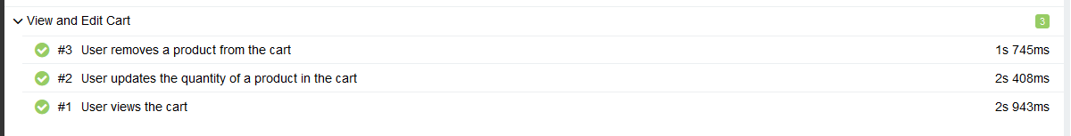

* **Escenario: Usuario ve el carrito**
  + **Estado:** Pasado
  + **Duración:** 2.95 segundos
  + **Pasos:**
    - El usuario abre el carrito.
    - El sistema muestra los productos en el carrito.
* **Escenario: Usuario actualiza la cantidad de un producto en el carrito**
  + **Estado:** Pasado
  + **Duración:** 2.39 segundos
  + **Pasos:**
    - El usuario selecciona un producto en el carrito.
    - El usuario actualiza la cantidad del producto.
    - El sistema actualiza la cantidad y muestra el nuevo total.
* **Escenario: Usuario elimina un producto del carrito**
  + **Estado:** Pasado
  + **Duración:** 1.72 segundos
  + **Pasos:**
    - El usuario selecciona un producto en el carrito.
    - El usuario elimina el producto.
    - El sistema elimina el producto del carrito y actualiza el total.

### **Característica: Agregar al Carrito**



#### **Escenario Probado:**

* **Escenario: Usuario agrega un producto al carrito**
  + **Estado:** Pasado
  + **Duración:** 2.62 segundos
  + **Pasos:**
    - El usuario selecciona un producto.
    - El usuario agrega el producto al carrito.
    - El sistema muestra el producto en el carrito.

## **Resumen de Resultados**

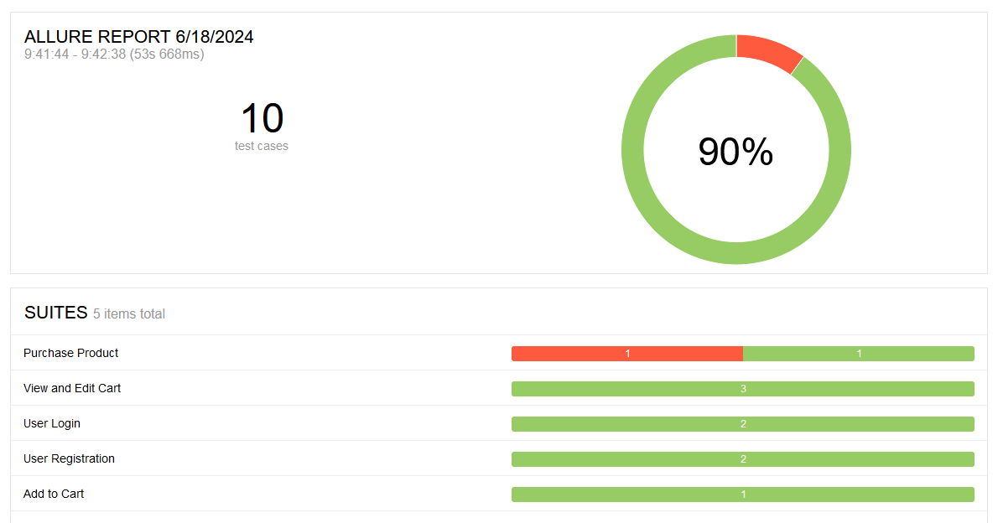

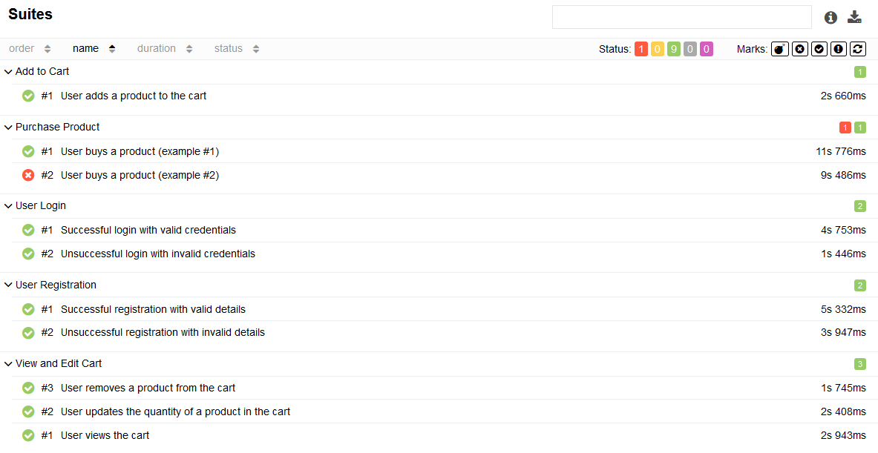

* **Total de Características Probadas:** 5
* **Total de Escenarios Probados:** 10
* **Total de Escenarios Pasados:** 9
* **Total de Escenarios Fallados:** 1

## **Conclusión**

La mayoría de las pruebas se ejecutaron correctamente, validando exitosamente las funcionalidades del sistema. Sin embargo, se identificó un bug crítico durante el flujo de compra de un producto específico debido a la falta del botón “Radio” en su página de detalle. Este problema debe ser solucionado cuanto antes.

**Bug Identificado:**

* **Descripción:** El sistema no encuentra el botón #button-payment-address necesario para completar la compra en el escenario de compra de producto (ejemplo #2).
* **Impacto:** El usuario no puede completar la compra del producto.
* **Prioridad:** Alta